Monsieur Ibrahim et les fleurs du Coran (Éric-Emmanuel-Schmitt)
Lisez l’extrait du roman et répondez aux questions.

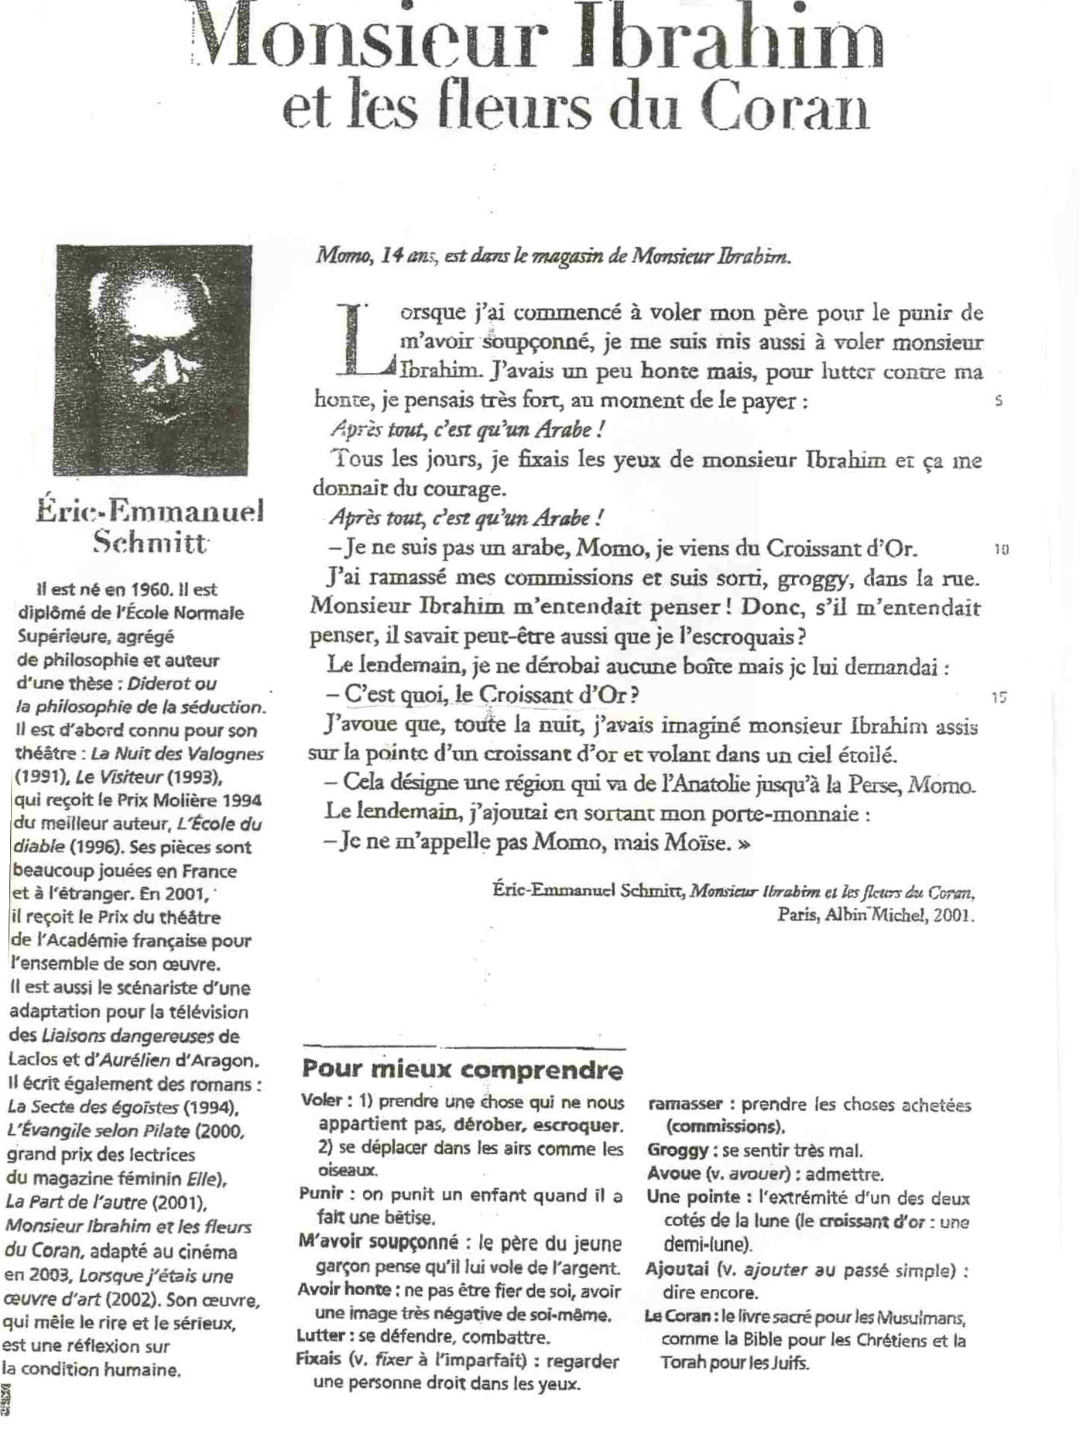

2.1. Lisez la première phrase jusqu’à la virgule. Qu’est-ce que le narrateur a fait ? Pourquoi ?

2.1. ___________________________________________________________
___________________________________________________________
_________________________________________________________(2)

2.2. Quelle est la conséquence de ce premier mauvais acte?

2.2. ___________________________________________________________
_________________________________________________________(1)

2.3. Dans la deuxième phrase, quel est le mot répété ? Expliquez avec vos propres mots les sentiments du narrateur.

2.3. ___________________________________________________________
___________________________________________________________

________________________________________________________(2)

2.4. Examinez la première phrase en italiques. À votre avis, pourquoi est-elle écrite de cette manière?

2.4. __________________________________________________________
__________________________________________________________
________________________________________________________(2)

2.5. La restriction <<c’est... qu’un arabe>> (forme familière sans ne) souligne le mépris du garçon envers Monsieur Ibrahim. Ça montre aussi une certaine attitude de l’homme envers son prochain. Laquelle ?

2.5. _________________________________________________________(1)

2.6. Lisez la dernière ligne du texte. Comment le narrateur s’appelle-t-il ?

2.6. _________________________________________________________(1)

2.7. Expliquez la différence de signification dans les deux noms.
2.7. ___________________________________________________________
___________________________________________________________
_________________________________________________________(2)

2.8. Expliquez le titre de ce roman, et qu’est-ce qui serait l’analogie pour les chrétiens ?

2.8. ____________________________________________________________
____________________________________________________________
__________________________________________________________(3)

2.9. Lignes 8-9 : Qu’est-ce qui donne du courage au narrateur ? Que pensez-vous de son attitude envers Monsieur Ibrahim ?

2.9. ___________________________________________________________

____________________________________________________________

__________________________________________________________(2)

2.10. Qu’est-ce que le narrateur trouve étonnant? Qu’est-ce qu’il craint?

2.10. ___________________________________________________________
___________________________________________________________

________________________________________________________ (2)

[18]

Fiche réalisée par ARITHA KRUGER
HELPMEKAAR KOLLEGE

MEMORANDUM
Monsieur Ibrahim et les fleurs du Coran (Éric-Emmanuel-Schmitt)

2.1. Le narrateur a volé son père. Il lui a pris de l’argent sans lui demander la permission. Il l’a fait, parce que son père l’a <<soupçonné>> de le voler. C’est comme si le père s’attendait à ce que son fils le vole, plus tard le fils a réalisé la prophétie. (2)

2.2. L’enfant se venge ! Il devient voleur. Il réalise ce que son père attend de lui.
(1)
2.3. <<honte>>. Le narrateur n’est pas fier de lui. Il se sent coupable d’avoir commis un acte interdit. (2)

2.4. <<Après tout, c’est qu’un arabe !>> Cette phrase est en rupture avec le texte. C’est la pensée de Momo face à Monsieur Ibrahim. Mais la phrase n’est pas prononcée à haute voix, Momo se parle à lui-même. (2)

2.5. Du racisme. (1)

2.6. Momo. (1)

2.7. M. I. appelle le garçon <<Momo>>. C’est un diminutif affectueux, gentil. Mais le garçon le corrige et le rappelle qu’il s’appelle <<Moïse>>, d’après le nom du prophète de la religion juive. (2)

2.8. Il s’agît d’un homme au nom au même temps chrétien, juif et musulman : Ibrahim. Cet homme <<porte>> les <<fleurs>> du <<Coran>>, comme dans le sens biblique porte le chrétien les fruits de l’esprit! (3)

2.9. Il regarde M. I. droit dans les yeux. (<<je fixais les yeux de monsieur Ibrahim>>). Il se sent arrogant face à M. I.... (2)

2.10. Le fait que M. I. sait ce qu’il pense. Il craint que M. I. sache qu’il l’a volé. (2)
[18]

Fiche réalisée par: ARITHA KRUGER
HELPMEKAAR KOLLEGE

